БЛАНК-ЗАЯВКА
пропозиції (проекту), реалізація якого відбуватиметься за рахунок коштів громадського бюджету (бюджету участі) у Борщівській міської ОТГ на 2022 рік та список осіб, які підтримують цю пропозицію
Ідентифікаційний номер проекту
(вписує уповноважений робочий орган )
Вид проекту
(вписує уповноважений робочий орган )

1.* Назва проекту (назва повинна коротко розкривати суть проекту та містити не більше 15 слів): Створення молодіжного простору «Спорт для всіх» (встановлення спортивної площадки) по вул. Ринок в с. Ланівці.
2.* Вид проекту: вуличний (малий)
Загальнотериторіальний великий.
3.*На території якого населеного пункту Борщівськой міської ОТГ планується реалізація проекту
– реалізація проекту планується на території Ланівецького старостинського округу.
4.* Точна адреса та назва об’єкта, щодо якого планується реалізувати проект:
с. Ланівці, вул. Ринок, сільський стадіон.
5. Опис та обгрунтування необхідності реалізації проекту (основна мета реалізації проекту; проблема, якої воно стосується; запропоновані рішення; пояснення, чому саме це завдання повинно бути реалізоване і яким
чином його реалізація вплине на подальше життя мешканців; основні групи мешканців, які зможуть користуватися результатами реалізації завдання)
Проектом пропонується встановлення спортивної площадки (7 вуличних тренажерів та спортивна площадка) на сільському стадіоні в с. Ланівці.
Основною метою реалізації проекту є залучення молоді та осіб різних вікових груп до здорового способу життя.
В першу чергу проект спрямований відволікти молоде покоління від шкідливих звичок та соціальних мереж. В проекті немає поділу за гендерними ознаками, оскільки результатами реалізації проекту зможуть скористатись у рівних частинах як хлопці так і дівчата.
Проект вирішує проблему дозвілля осіб, котрі зацікавлені в розвитку спорту на території нашого округу.

Проект має бути реалізованим на території нашого округу, оскільки завдяки його реалізації, молоде покоління с. Ланівці та с. Козаччина, матиме можливість провести вільний час з користю. Молодіжний простір покращить естетичний вигляд стадіону та привабливість нашого села.
6.* Орієнтовна вартість проекту (всі складові проекту та їх орієнтовна вартість)
№ з/п | Перелік видатків | Орієнтовна вартість, грн.
1. | Закупівля спортивної площадки | 107385,00грн
2. | Доставка та встановлення конструкцій | 51000,00грн
3. | Щебнювання території | 8000,0 грн
4. | Ризики, форс мажорні обставини та додаткові витрати не враховані в проекті | 32277,0 грн.
Разом: |  | 199662,0 грн.

Комерційна пропозиція
Пропонований перелік виробів:
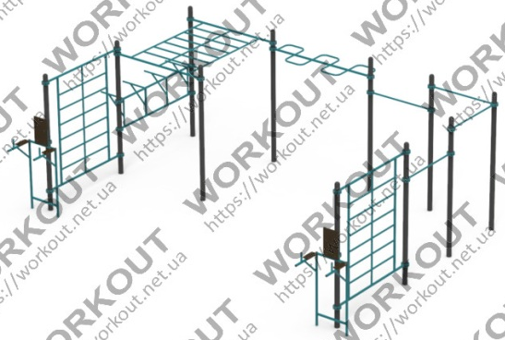  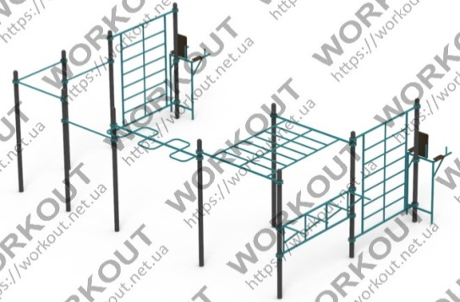  ВОРКАУТ-5 | (ДхШхВ): 6200х4700х2500  Стоєві – труба d-89мм, перекладини d-32 и 42мм. Товщина металу 3мм. Всі детал і з’єднані між собою СТАЛЕВИМИ хомутами. Заставні деталі та всі металеві частини обладнання мають порошкове покриття. Метизи, що використовуються, оцинковані. Металева конструкція пофарбована порошковою фарбою для зовнішні хробіт та запечена в пічці при 180*С. Перед фарбуваннямвиробавсіметалевічастинипроходятьетапдробеструєннясталевимдробомсіченням 0,8 мм. НА ЦЬОМУ КОМПЛЕКСІ ОДНОЧАСНО МОЖУТЬ ЗАЙМАТИСЯ ДО 11 ОСІБ ОДНОЧАСНО ВІКОМ ВІД 12 РОКІВ. Конструкція обов’язково бетонується.  Спортивний комплекс складається:  - Стоєва 89мм завтовшки-3мм, завдовшки 3000мм-11шт;  - Брус’я приставні з підлокітниками 725мм*695мм*2280мм-2шт, що виконано з круглої труби d-32 завтовшки 3мм, спинка та підлокотники з водостійкої ламінованої фанери 15мм  - Шведська драбина подвійна 1744мм*42мм*2078мм-2шт, що виконана круглої труби d-32 та 42мм завтовшки 3мм;  - Турнік 1200мм*32-4шт, виконані з труби d-32 завтовшки 3мм. Турніки розташовано на різній висоті;  - Рукохід «Змійка» шириною-670мм, довжиною-2145мм, що виконано з круглої труби d-32 та 42мм завтовшки 3мм;  - Рукохід подвійний шириною-1744мм, довжиною-2084мм, що виконано круглої труби d-32 та 42мм завтовшки 3мм;  - Брус’я подвійні бокові-довжиною 1944мм, довжина поручнів 500мм, ширина кожної секції (2шт)-600мм. Брус’я виконані з круглої труби d-32 та 42мм завтовшки 3мм;  - Хомут сталевий-28шт | 1шт | 63247,0
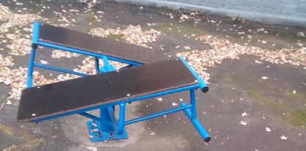  Вуличний тренажер «Тренажер Для Мышц Брюшного Пресса» | (Д*Ш*В):1285х1170х555  Тренажер використовується для заняття на вулиці, який виготовлено із проф. металу січенням Ø114х3мм Ø89х3мм., Ø42х3мм., Ø32х3мм., пластина 6мм., прут металевий Ø16мм. Заставні деталі та всі металеві частини обладнання мають порошкове покриття. Метизи, що використовуються, оцинковані та мають захисні пластикові заглушки. Металева конструкція пофарбована порошковою фарбою для зовнішніх робіт та запечена в пічці при 180*С. Перед фарбуванням вироба всі металеві частини проходять етап дробеструєння сталевим дробом січенням 0,8 мм. | 1шт | 7650
Вуличний тренажер «Воздушный ходок» | (Д*Ш*В):1040х510х1600  Тренажер використовується для заняття на вулиці, який виготовлено із проф. металу січенням Ø114х3мм Ø89х3мм., Ø42х3мм., Ø32х3мм., пластина 6мм., прут металевий Ø16мм. Заставні деталі та всі металеві частини обладнання мають порошкове покриття. Метизи, що використовуються, оцинковані та мають захисні пластикові заглушки. Металева конструкція пофарбована порошковою фарбою для зовнішніх робіт та запечена в пічці при 180*С. Перед фарбуванням вироба всі металеві частини проходять етап дробеструєння сталевим дробом січенням 0,8 мм | 1шт | 8500
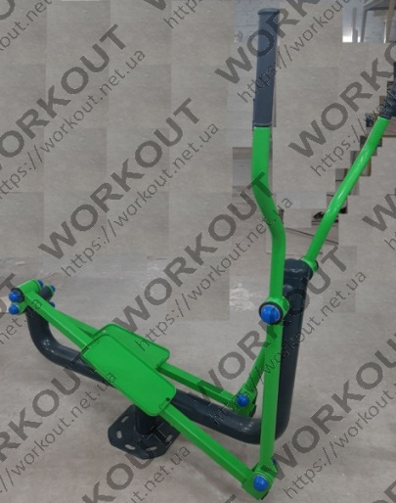  Вуличний тренажер «Орбитрек» | (Д*Ш*В):1185х590х1160  Тренажер використовується для заняття на вулиці, який виготовлено із проф. металу січенням Ø114х3мм Ø89х3мм., Ø42х3мм., Ø32х3мм., пластина 6мм., прут металевий Ø16мм. Заставні деталі та всі металеві частини обладнання мають порошкове покриття. Метизи, що використовуються, оцинковані та мають захисні пластикові заглушки. Металева конструкція пофарбована порошковою фарбою для зовнішніх робіт та запечена в пічці при 180*С. Перед фарбуванням вироба всі металеві частини проходять етап дробеструєння сталевим дробом січенням 0,8 мм | 1шт | 9488
Вуличний тренажер «Маятник-Твистер» | (Д*Ш*В):1235х780х1500  Тренажер використовується для заняття на вулиці, який виготовлено із проф. металу січенням Ø114х3мм Ø89х3мм., Ø42х3мм., Ø32х3мм., пластина 6мм., прут металевий Ø16мм. Заставні деталі та всі металеві частини обладнання мають порошкове покриття. Метизи, що використовуються, оцинковані та мають захисні пластикові заглушки. Металева конструкція пофарбована порошковою фарбою для зовнішніх робіт та запечена в пічці при 180*С. Перед фарбуванням вироба всі металеві частини проходять етап дробеструєння сталевим дробом січенням 0,8 мм | 1шт | 7700
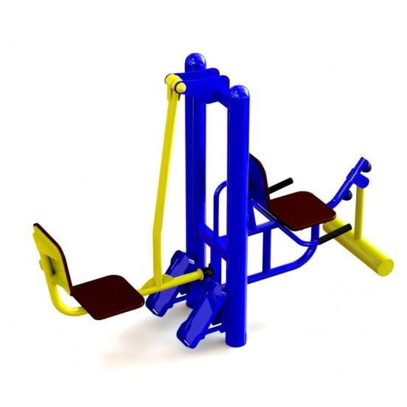  Вуличний тренажер «Жим ногами - Разгибатель бедра» | (Д*Ш*В): 1385х565х1410  Тренажер використовується для заняття на вулиці, який виготовлено із проф. металу січенням Ø114х3мм Ø89х3мм., Ø42х3мм., Ø32х3мм., пластина 6мм., прут металевий Ø16мм. Заставні деталі та всі металеві частини обладнання мають порошкове покриття. Метизи, що використовуються, оцинковані та мають захисні пластикові заглушки. Металева конструкція пофарбована порошковою фарбою для зовнішніх робіт та запечена в пічці при 180*С. Перед фарбуванням вироба всі металеві частини проходять етап дробеструєння сталевим дробом січенням 0,8 мм | 1шт | 10800
Всього:107385,00грн
Доставка та встановлення: 51 000,00грн

